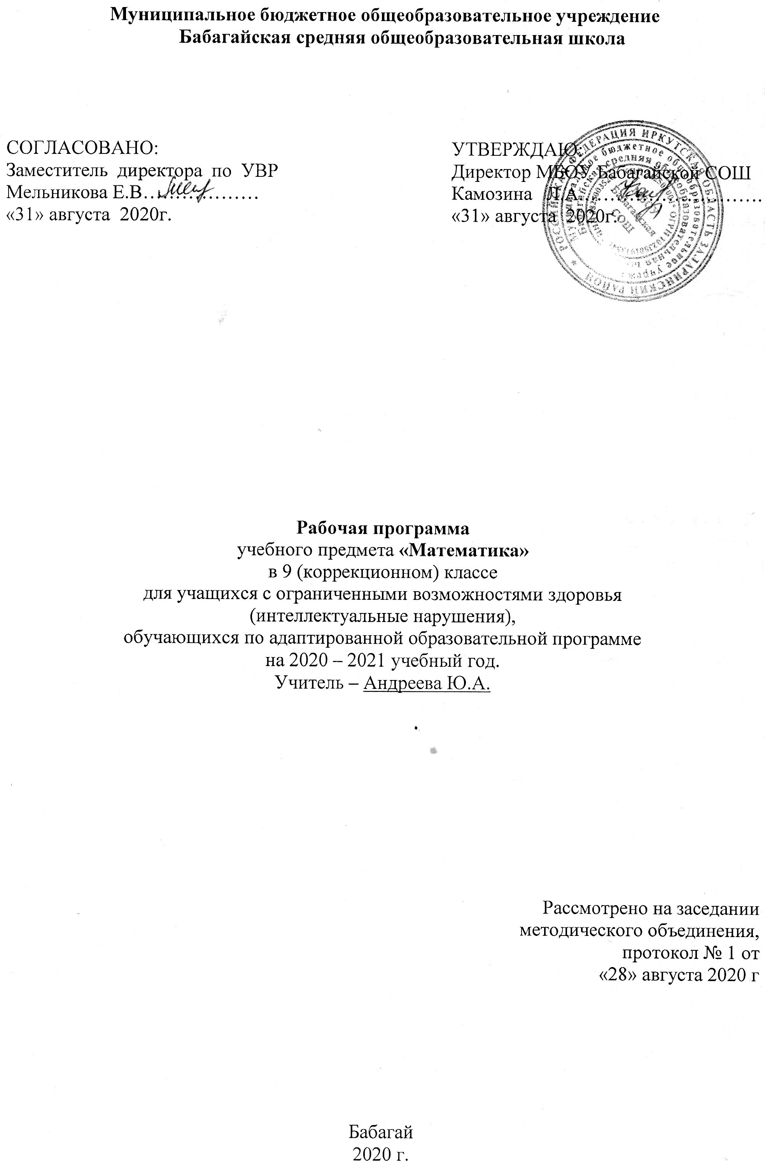
Пояснительная записка

Программа составлена на основе программы для специальных (коррекционных) образовательных учреждений VIII вида под ред. В. В. Воронковой, М., издательство «Владос», 2011г и адаптированной образовательной программы МБОУ Бабагайской СОШ.
Программа рассчитана на 136 часов (4 часа в неделю). Срок реализации программы 1 год.
Предлагаемая программа ориентирована на учебник М.Н. Перовой «Математика 9 класс». М., «Просвещение», 2014г.
Цель: создание условий, способствующих развитию личности ребёнка и эффективному усвоению доступных математических знаний, умений и навыков, необходимых в повседневной жизни, формирование практических значимых знаний и умений, развитие познавательных способностей.
Задачи:
Коррекционно- образовательные:
- формирование доступных учащимся математических знаний и умений, их практического применения в повседневной жизни, основных видах трудовой деятельности, при изучении других учебных предметов;
коррекционно-развивающие:
- максимальное общее развитие учащихся, коррекция недостатков их познавательной деятельности и личностных качеств с учетом индивидуальных возможностей каждого ученика на различных этапах
обучения;
коррекционно- воспитательные:
- воспитание у школьников целенаправленной деятельности, трудолюбия, самостоятельности, навыков контроля и самоконтроля, аккуратности, умения принимать решение, устанавливать адекватные
деловые, производственные и общечеловеческие отношения в современном обществе.
Наряду с этими задачами на занятиях решаются и специальные задачи, направленные на коррекцию умственной деятельности школьников.
Основные методы организации учебного процесса (по источнику знаний): словесные – рассказ, объяснение, беседа, работа с учебником; наглядные – наблюдение, иллюстрация, демонстрация; практические – упражнения, практические работы.
Основными видами деятельности учащихся по предмету являются: устное решение примеров и задач; письменные вычисления; практические упражнения в измерении, черчении, моделировании; работа, направленная на формирование умения слушать и повторять рассуждения учителя;
Основные направления коррекционной работы:
- развитие зрительного восприятия и узнавания;
- развитие пространственных представлений и ориентации;
- развитие основных мыслительных операций;
- развитие наглядно-образного и словесно-логического мышления;
- коррекция нарушений эмоционально-личностной сферы;
- обогащение словаря;
- коррекция индивидуальных пробелов в знаниях, умениях, навыках.
Основные требования к знаниям и умениям учащихся
Учащиеся должны знать:
- таблицы сложения однозначных чисел, в том числе с переходом через десяток;
- табличные случаи умножения и получаемые из них случаи деления;
- названия, обозначения, соотношения крупных и мелких единиц измерения стоимости, длины, массы, времени;
- числовой ряд чисел в пределах 1000000;
- дроби обыкновенные и десятичные; их получение, запись, чтение;
- геометрические фигуры и тела, свойства элементов многоугольников (треугольника, прямоугольника, параллелограмма), прямоугольного параллелепипеда;
- названия геометрических тел: пирамиды, цилиндра, конуса, шара
Учащиеся должны уметь:
- выполнять арифметические действия с числами в пределах 100, легкие случаи в пределах 1000 устно;
- выполнять арифметические действия с многозначными числами письменно в пределах 10 000;
- выполнять арифметические действия с десятичными дробями;
- складывать, вычитать, умножать и делить на однозначное и двузначное число числа, полученные при измерении одной, двумя единицами измерения стоимости, длины, массы, выраженными в десятичных дробях (легкие случаи);
- находить дробь (обыкновенную, десятичную), проценты от числа; число по его доле или проценту;
- решать все простые задачи в соответствии с данной программой, составные задачи в 2,3,4 арифметических действия;
- вычислять площадь прямоугольника, объем прямоугольного параллелепипеда;
- различать геометрические фигуры и тела;
- строить с помощью линейки, чертежного угольника, циркуля, транспортира линии, углы, многоугольники, окружности в различном положении на плоскости, в том числе симметричные относительно оси, центра симметрии.

Содержание учебного курса математика 9 класс
I четверть
1. Нумерация чисел в пределах 1000000. Римские цифры.
2. Умножение и деление целых чисел и десятичных дробей, в том числе чисел, полученных при измерении величин, на двузначные, трехзначные числа
3. Геометрический материал: Линии. Линейные и квадратные меры. Меры земельных площадей. Прямоугольный параллелепипед. Развертка куба и прямоугольного параллелепипеда.

II четверть
1. Проценты. Нахождение одного и нескольких процентов числа. Решение задач на нахождение процентов числа.
2.Действия с обыкновенными и десятичными дробями.
3.Геометрический материал: Объем. Меры объема. Вычисление объема прямоугольного параллелепипеда (куба). Решение задач на вычисление объема.

III четверть
1. Все действия с обыкновенными и десятичными дробями. Совместные действия с обыкновенными и десятичными дробями. Решение примеров с 5-6 арифметическими действиями.
2. Составление и решение задач по таблицам (схемам). Решение составных задач
3. Геометрический материал: Луч. Линии. Периметр. Площадь. Симметричные фигуры. Сектор, сегмент круга. Геометрические тела: цилиндр, конус Построение треугольников при помощи транспортира.

IV четверть
1. Все действия с целыми и дробными числами. Решение примеров с 5-6 арифметическими действиями.
2.Арифметические действия с числами, полученными при измерении площади, выраженными десятичными дробями.
3. Составление задач по таблицам и их решение. Решение задач на нахождении части числа, процентов числа.
4.Геометрический материал: Луч. Линии. Периметр. Площадь. Сектор, сегмент круга. Прямой, острый, тупой углы. Построение геометрических фигур. Геометрические тела. Шар, пирамида.

Тематическое планирование
№ | Тема урока | часы
1. | Разрядная таблица | 1
2. | Чтение и запись чисел в пределах 100000 | 1
3. | Разложение чисел на разрядные слагаемые. КМС | 1
4. | Римские цифры. Математический диктант | 1
5. | Преобразование десятичных дробей | 1
6. | Преобразование десятичных дробей | 1
7. | Сравнение дробей. Самостоятельная работа | 1
8. | Запись чисел, полученных при измерении величин, десятичными дробями | 1
9. | Г. м. Линии. Линейные меры | 1
10. | Письменное сложение и вычитание целых чисел и десятичных дробей | 1
11. | Нахождение неизвестного числа. Тест | 1
12. | Решение составных арифметических задач на вычисление времени | 1
13. | Нахождение суммы и разности чисел, полученных при измерении времени. Тест | 1
14. | Г. м. Квадратные меры. | 1
15. | Увеличение и уменьшение многозначных чисел на несколько разрядных единиц | 1
16. | Нахождение суммы и разности многозначных чисел и десятичных дробей | 1
17. | Сложение и вычитание целых чисел и десятичных дробей. Самостоятельная работа | 1
18. | Г. м. Меры земельных площадей. | 1
19. | Решение составных арифметических задач на нахождение площади | 1
20. | Контрольная работа: «Сложение и вычитание целых и дробных чисел, в том числе полученных при измерении величин» | 1
21. | Работа над ошибками | 1
22. | Умножение и деление целых чисел и десятичных дробей | 1
23. | Решение составных арифметических задач | 1
24. | Умножение целых и дробных чисел на 10,100,1000. КМС | 1
25. | Умножение и деление чисел на двузначное число | 1
26. | Умножение чисел, полученных при измерении величин, на двузначное число | 1
27. | Деление целых и дробных чисел на 10,100,1000. КМС | 1
28. | Деление многозначных чисел на двузначное число | 1
29. | Деление чисел, полученных при измерении величин, на двузначное число. КМС | 1
30. | К. р. за I четверть: «Арифметические действия с дробными числами, в том числе полученными при измерении величин» | 1
31. | Работа над ошибками | 1
32. | Умножение многозначных чисел на трёхзначное число. Проверочная работа | 1
33. | Умножение и деление многозначных чисел на трехзначное число. | 1
34. | Г. м. Прямоугольный параллелепипед. Развертка куба и прямоугольного параллелепипеда | 1
35. | Г. м. Развертка куба и прямоугольного параллелепипеда. Практическая работа | 1
36. | Порядок действий в примерах с 3-4 мя арифметическими действиями | 1
37. | Понятие о проценте | 1
38. | Замена процентов десятичной дробью | 1
39. | Замена процентов обыкновенной дробью. Тест | 1
40. | Г. м. Объём. Меры объёма. | 1
41. | Нахождение 1 % числа | 1
42. | Решение задач на нахождение 1 % числа | 1
43. | Нахождение нескольких процентов числа | 1
44. | Решение задач на нахождение нескольких процентов числа. Самостоятельная работа | 1
45. | Нахождение нескольких процентов числа | 1
46. | Контрольная работа: «Решение задач на нахождение 1% числа» | 1
47. | Работа над ошибками | 1
48. | Г. м. Измерение и вычисление объёма прямоугольного параллелепипеда (куба) | 1
49. | Нахождение числа по 1 % | 1
50. | Нахождение числа по 1 % | 1
51. | Решение задач на нахождение числа по 1 %. КМС | 1
52. | Запись десятичной дроби в виде обыкновенной | 1
53. | Запись обыкновенной дроби в виде десятичной. Математический диктант | 1
54. | Конечные и бесконечные десятичные дроби | 1
55. | Решение задач на нахождение нескольких процентов числа. | 1
56. | Контрольная работа за II четверть: «Решение задач на нахождение одного и нескольких процентов числа» | 1
57. | Работа над ошибками | 1
58. | Г. м. Преобразование кубических мер | 1
59. | Г.м. Решение задач на вычисление объёма | 1
60. | Образование и виды дробей. КМС | 1
61. | Решение задач на дроби | 1
62. | Преобразование дробей | 1
63. | Преобразование дробей. Тест | 1
64. | Г.м. Решение задач на вычисление объема | 1
65. | Решение задач на нахождение нескольких процентов числа. | 1
66. | Преобразование дробей | 1
67. | Сравнение дробей | 1
68. | Приведение дробей к общему знаменателю | 1
69. | Преобразование дробей. КМС | 1
70. | Г. м. Луч. Линии | 1
71. | Решение задач на дроби | 1
72. | Сложение обыкновенных и десятичных дробей | 1
73. | Вычитание обыкновенных и десятичных дробей. Проверочная работа | 1
74. | Сложение обыкновенных дробей и смешанных чисел | 1
75. | Вычитание целых и дробных чисел. КМС | 1
76. | Г. м. Периметр. Площадь | 1
77. | Решение задач на нахождение пройденного пути | 1
78. | Сложение и вычитание обыкновенных дробей с разными знаменателями. Тест | 1
79. | Решение составных арифметических задач на нахождение массы | 1
80. | Г. м. Симметричные фигуры | 1
81. | Порядок действий в примерах с 5-6 арифметическими действиями. Проверочная работа | 1
82. | Сложение и вычитание обыкновенных дробей с разными знаменателями | 1
83. | Все действия с десятичными дробями. Самостоятельная работа | 1
84. | Составление и решение задач по схемам | 1
85. | Контрольная работа: « Сложение и вычитание дробных чисел» | 1
86. | Работа над ошибками | 1
87. | Г. м. Сектор круга. Сегмент круга | 1
88. | Преобразование чисел, полученных при измерении величин. КМС | 1
89. | Умножение обыкновенных дробей на однозначное число. | 1
90. | Деление обыкновенных дробей на однозначное число | 1
91. | Умножение обыкновенных дробей на однозначное число. Самостоятельная работа | 1
92. | Г. м. Геометрические тела: цилиндр, конус | 1
93. | Решение задач на встречное движение | 1
94. | Увеличение и уменьшение обыкновенных дробей на целое число | 1
95. | Решение задач на встречное движение | 1
96. | Все действия с дробями. Проверочная работа | 1
97. | Совместные действия с обыкновенными и десятичными дробями | 1
98. | Контрольная работа за IIIчетверть : «Совместные действия с обыкновенными и десятичными дробями» | 1
99. | Работа над ошибками | 1
100. | Решение задач на нахождение пройденного пути. | 1
101. | Порядок действий в примерах с 4-5 арифметическими действиями. КМС | 1
102. | Составление задач по таблицам и их решение. | 1
103. | Решение задач на нахождение объёма | 1
104. | Г. м. Построение треугольников при помощи транспортира. Практическая работа | 1
105. | Решение задач на встречное движение | 1
106. | Г.м. Луч. Линии | 1
107. | Г.м. Периметр. Площадь | 1
108. | Все действия с дробями | 1
109. | Все действия с дробями. КМС | 1
110. | Сложение и вычитание целых чисел. | 1
111. | Порядок действий в примерах с 5-6 арифметическими действиями Самостоятельная работа | 1
112. | Решение задач на встречное движение | 1
113. | Г.м. Симметричные фигуры | 1
114. | Нахождение части числа | 1
115. | Нахождение процентов числа Тест | 1
116. | Г.м. Сектор круга, сегмент круга | 1
117. | Г. м. Прямой, острый, тупой углы Практическая работа | 1
118. | Составление задач по краткой записи и их решение | 1
119. | Составление задач по таблицам и их решение Самостоятельная работа | 1
120. | Сложение и вычитание чисел полученных при измерении | 1
121. | Решение задач на нахождение стоимости | 1
122. | Г. м. Построение геометрических фигур Практическая работа | 1
123. | Решение задач на встречное движение | 1
124. | Контрольная работа за IV четверть: «Составление и решение задач» | 1
125. | Работа над ошибками | 1
126. | Порядок действий | 1
127. | Нахождение части числа | 1
128. | Нахождение процентов числа КМС | 1
129. | Деление многозначных чисел на двузначные и трехзначные числа | 1
130. | Все действия с целыми дробными числами Самостоятельная работа | 1
131. | Контрольная работа за год: «Все действия с целыми и дробными числами» | 1
132. | Работа над ошибками | 1
133. | Г. м. Геометрические тела. Пирамида, развертка пирамиды. Практическая работа | 1
134. | Г. м. Геометрические тела. Шар. Практическая работа | 1
135. | Решение задач на нахождение площади | 1
136. | Преобразование чисел, полученных при измерении площади | 1
 | Всего за год | 136 ч

